SECCION 5

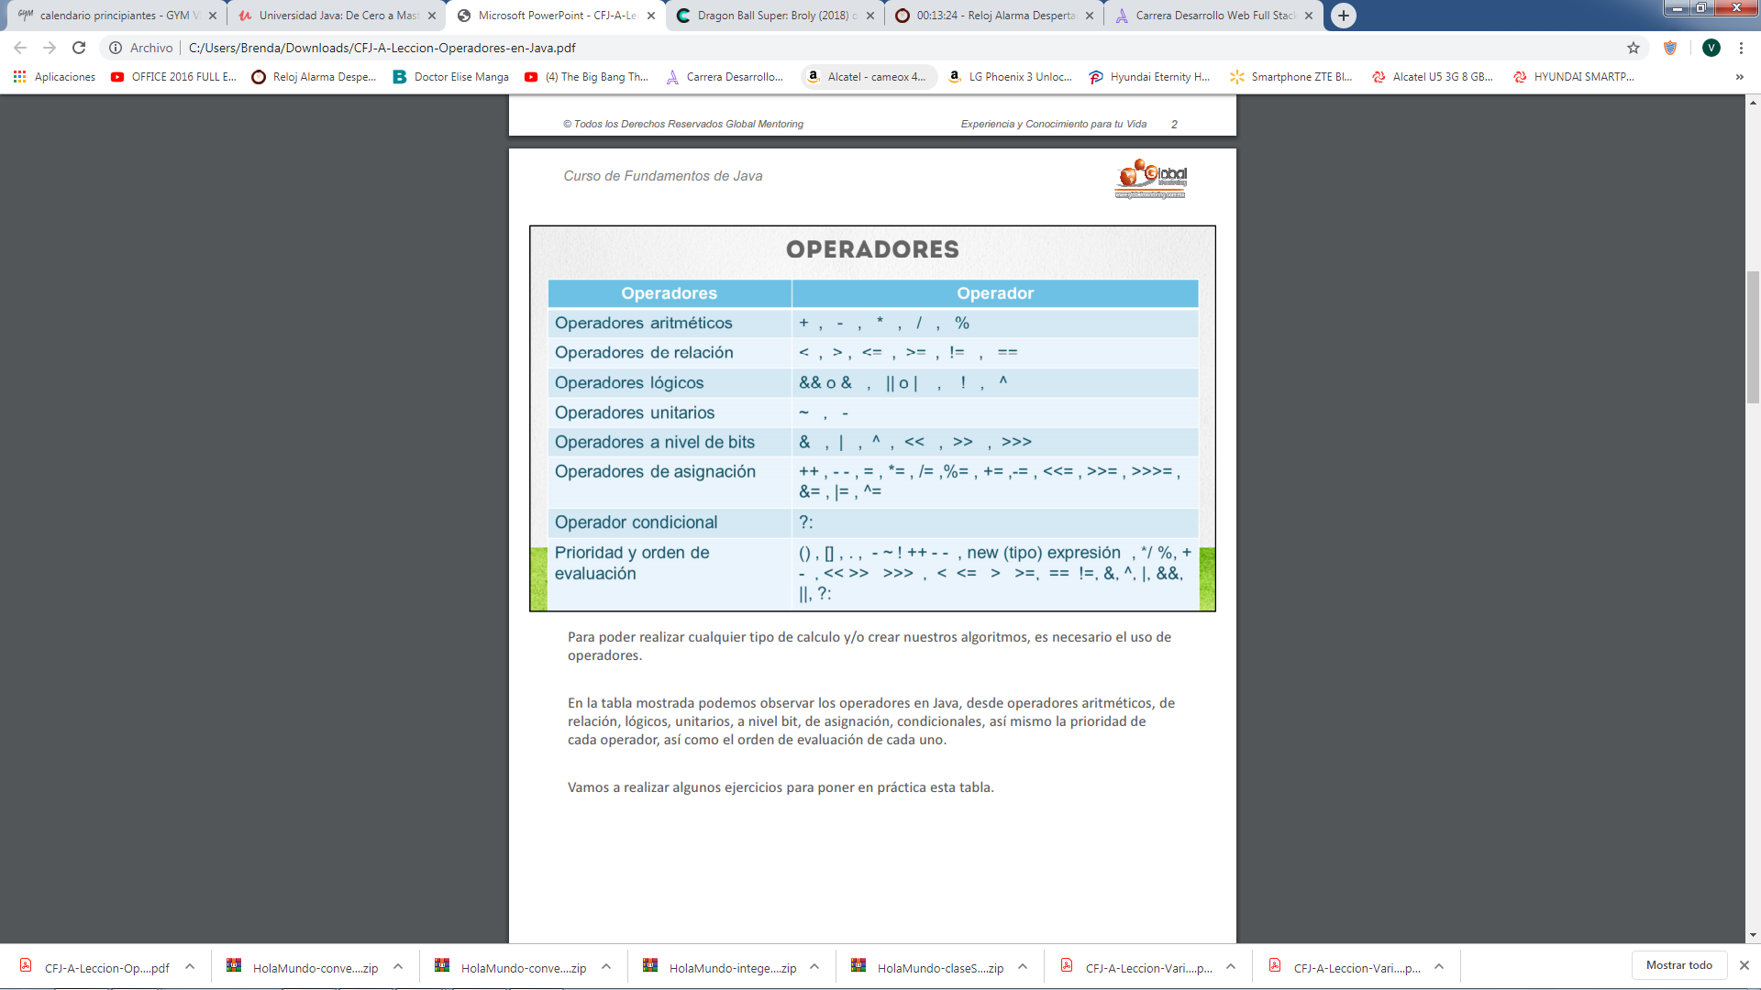

import java.util.Scanner;

public class Main {

public static void main(String[] args) {

int a = 3, b = 2;

// COMPOSICION EN JAVA

a += 1;//a=a+l

System.out.println("a = " + a);

// OPERADORES UNARIO

a = 3;

b = -a;

System.out.println("b = " + b); // -3

//OPERADOR TIPO BOOLEAN

boolean c = true;

boolean d = !c;

System.out.println(“d = “ +d); //false

//OPERADOR POSINCREMENTO

Int e = 3;

Int f = e++;

System.out.println("e = " + e); //4

System.out.println("f = " + f);//3

//OPERADOR PREINCREMENTO

int g = 3;

int h = ++ g;

System.out.println("g = " + g;//4

System.out.println("h = " + h);//4

//OPERADORES RELACIONALES

a = 3;

b = 2;

boolean i = a == b;

System.out.println("i = " + i); //false

//PARA REALIZAR COMPARACIONES DE TEXTO SE UTILIZA EQUALS EJEMPLO

String j = “hola”, k = “ adiós”;

boolean l = j.equals(k);

b -= 1;//b = b - 1

System.out.println("b = " + b);

// +=, /=, %=

}

}